Wydawnictwo Dwie Siostry – zapowiedź wydawnicza
Premiera: 15 listopada 2021

Bułeczka ratuje świat!
tekst: Sara Ohlsson
ilustracje: Lisen Adbåge
tłumaczenie: Anna Czernow
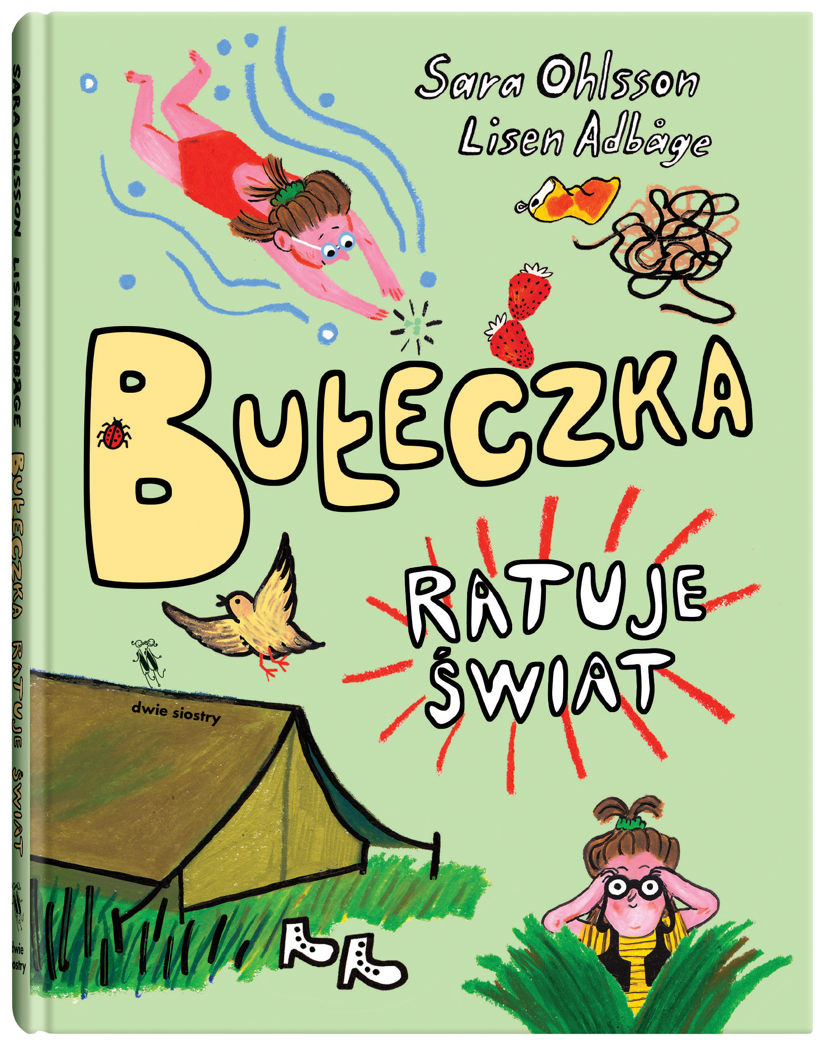
Przedział wiekowy: 6+
ISBN 978-83-8150-240-5
Format: 15 x 20 cm
Oprawa: twarda
Objętość: 92 str.
Termin wydania: 15 listopada 2021
Cena: 34,90 zł (w tym 5% VAT)

Drugi tom serii o codziennych przygodach przebojowej dziewczynki z głową pełną pomysłów.

Właśnie zaczęły się wakacje, a Bułeczka nocuje u babci. Jest tam też Klaus – chłopak babci, który uwielbia obserwować ptaki i wie o nich wszystko. Kiedyś uratował kosa, który uderzył w szybę i stracił przytomność. Bułeczka też chce uratować kosa. Albo jakiegoś innego ptaka. Albo jakiekolwiek zwierzę. Chciałaby uratować cały świat!
Dorośli ciągle niszczą przyrodę – najwyższy czas, by ktoś się nią zaopiekował. Tylko od czego zacząć? Od roślin? Od zwierząt? A może od wycieczki na plażę?

Seria książek o Bułeczce” to pełna subtelnego poczucia humoru rodzinna lektura o radości czerpanej z codziennych chwil i bycia razem. Dziecięca narratorka ujmująco wprowadza czytelnika w swój świat, w którym dzięki mamie i babci panują miłość, bliskość i poczucie bezpieczeństwa.

Polecamy także pierwszy tom przygód Bułeczki pt. „Bułeczka rządzi!”
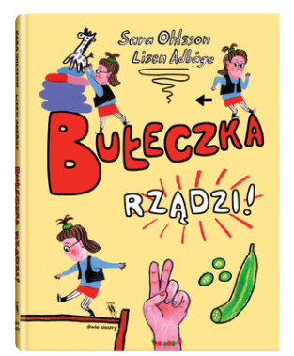

Sara Ohlsson (ur. 1977) – szwedzka autorka książek dla dzieci i młodzieży. Zadebiutowała w 2011 roku powieścią młodzieżową. Współpracowniczka kanału dziecięcego szwedzkiej telewizji. W 2018 roku wydała pierwszy z pięciu tomów serii o Bułeczce. Mieszka w Sztokholmie.

Lisen Adbåge (ur. 1982) – szwedzka autorka książek dla dzieci, autorka komiksów i ilustratorka. Pierwszą książkę dla dzieci opublikowała w 2000 roku. Od tego czasu napisała i zilustrowała kilka własnych książek, współpracuje też z innymi autorami. Mieszka w Göteborgu.

